

[ĐẠI HỌC QUỐC GIA HÀ NỘI](https://www.vnu.edu.vn/home/) [TRƯỜNG ĐẠI HỌC KHOA HỌC TỰ NHIÊN](http://HUS.VNU.EDU.VN/)

[**KHOA VẬT LÝ**](http://HUS.VNU.EDU.VN/GIOI-THIEU/CO-CAU-TO-CHUC/KHOA-TRUC-THUOC/KHOA-VAT-LY.HTML)

**NHÓM 4**

**HỆ THỐNG NHÀ KÍNH THÔNG MINH**

**MÔN HỌC : PHÁT TRIỂN ỨNG DỤNG IOT**

**GIẢNG VIÊN: NGUYỄN NGỌC TÂN**

**HÀ NỘI - 2023**



[ĐẠI HỌC QUỐC GIA HÀ NỘI](https://www.vnu.edu.vn/home/)

[TRƯỜNG ĐẠI HỌC KHOA HỌC TỰ NHIÊN](http://HUS.VNU.EDU.VN/)

[**KHOA VẬT LÝ**](http://HUS.VNU.EDU.VN/GIOI-THIEU/CO-CAU-TO-CHUC/KHOA-TRUC-THUOC/KHOA-VAT-LY.HTML)



ĐẠI HỌC QUỐC GIA HÀ NỘI

[TRƯỜNG ĐẠI HỌC KHOA HỌC TỰ NHIÊN](http://HUS.VNU.EDU.VN/)

[**KHOA VẬT LÝ**](http://HUS.VNU.EDU.VN/GIOI-THIEU/CO-CAU-TO-CHUC/KHOA-TRUC-THUOC/KHOA-VAT-LY.HTML)

BÀI BÁO CÁO

**ĐỀ TÀI : HỆ THỐNG NHÀ KÍNH THÔNG MINH**

**GIẢNG VIÊN HƯỚNG DẪN: NGUYỄN NGỌC TÂN**

**SINH VIÊN THỰC HIỆN : LÊ SỸ VĂN**

**NGUYỄN ĐÌNH HẢI**

**VŨ MINH NGỌC**

**TRẦN BỈNH HƯỚNG**

**LỚP :K65 KỸ THUẬT ĐIỆN TỬ VÀ TIN HỌC**

**HÀ NỘI - 2023**

**Lời cảm ơn**

* Chúng em xin chân thành cảm ơn các thầy cô và nhà trường đã hỗ trợ, tạo điều kiện tốt dù ít hay nhiều, trực tiếp hay gián tiếp và truyền đạt những kiến thức bổ ích quý báu trong thời gian em học tập và rèn luyện tại trường Đại học Khoa Học Tự Nhiên – ĐHQG HN. Cho em biết, chứng kiến và hiều biết thêm về ngành học của mình. Và cùng những kiến thức đó được áp dụng vào thực tế cho nghề nghiệp tương lai như thế nào. Để có được kết quả này thì em xin cảm ơn thầy Nguyễn Ngọc Tân đã tạo điều kiện, hướng dẫn nhiệt tình, giúp đỡ và dẫn dắt để chúng em hoàn thành bài báo cáo này trong thời gian vừa qua.
* Trong quá trình thực hiện đề tài, tuy có nhiều cố gắng nhưng không tránh khỏi những nhược điểm cũng như chưa có điều kiện nghiên cứu sâu hơn những vấn đề liên quan, rất mong được sự đóng góp của quý thầy cô.

**Mục lục**

Lời cảm ơn 3

Danh sách hình ảnh 9

Chương 1. MỞ ĐẦU – GIỚI THIỆU CHUNG 10

1.1. Lời mở đầu 10

1.2. Lý do chọn đề tài 11

1.3. Mục tiêu nghiên cứu của đề tài 11

1.4. Đối tượng và phạm vi nghiên cứu 11

1.4.1.Đối tượng nghiên cứu 11

1.4.2.Phạm vi nghiên cứu 11

1.5. Phương pháp nghiên cứu 11

1.5.1Cơ sở phương pháp luận 11

1.5.2Các phương pháp nghiên cứu cụ thể 11

Chương 2. Mô hình hệ thống 12

2.1. Cảm biến và thu thập dữ liệu 12

2.1.1 Cảm biến nhiệt độ, độ ẩm 12

2.1.2 Cảm biến độ ẩm đất 13

2.1.3 Cảm biến ánh sáng quang trở 13

2.1.4 Cảm biến nước mưa 14

2.2 Gateway IoT 14

2.2.1 Tích hợp ESP8266 vào cơ sở hạ tầng IoT 15

2.2.2 Các bước tích hợp ESP8266 15

2.3 Mạng cảm biến không dây 15

2.4 Blynk – Nền tảng IoT đa nhiệm 15

2.4.2 Các bước tích hợp Blynk: 15

Chương 3 Triển khai hệ thống 16

Chương 4: Kết luận 20

4.1 Thách thức và giải pháp 20

**Danh sách hình ảnh**

**Hình 1: Cảm biến nhiệt độ, độ ẩm DHT11**

**Hình 1.1: DHT11 pinout**

**Hình 2: Cảm biến độ ẩm đất**

**Hình 3: Cảm biến ánh sáng quang trở**

**Hình 4: Cảm biến nước mưa**

**Hình 5: ESP8266**

**Hình 6: Ứng dụng nền tảng IoT Blynk**

**Hình 7: Mô hình kết nối thực tế**

**Hình 8: Sơ đồ kết nối**

**Hình 9: Mô hình thực tế**

**Hình 10: Giao diện người dùng**

# 

# **Chương 1. MỞ ĐẦU – GIỚI THIỆU CHUNG**

## . Lời mở đầu

Những bước tiến về phát triển nông nghiệp thông minh đã mở ra một thời kỷ nguyên mới, đặt ra những thách thức và cơ hội đối với việc nâng cao hiệu suất và bền vững trong sản xuất nông nghiệp. Trong bối cảnh này, đồ án Nhà kính thông minh đã được thực hiện nhằm đóng góp vào sự tiến bộ này, đưa ra một giải phép toàn diện và hiệu quả cho quản lý môi trường trồng trọt.

* 1. **. Lý do chọn đề tài**

Làm thế nào chúng ta có thể tối ưu hóa điều kiện môi trường để đạt được năng suất cao nhất trong trồng trọt và đồng thời giảm thiểu tác động tiêu cực đến môi trường là một câu hỏi mà dự án đặt ra. Với dự án Nhà kính thông minh hứa hẹn mở ra một hành trình mới trong nông nghiệp hiện đại.

**1.3. Mục tiêu nghiên cứu của đề tài**

Mục tiêu chính của dự án là thiết kế và triển khai một hệ thống Nhà kính thông minh hoạt động hiệu quả, từ việc theo dõi môi trường đến việc tự động hóa các quy trình chăm sóc cây trồng. Dự án với sự tích hợp của cơ sở hạ tầng IoT sẽ tạo sự đột phá, hiện đại vừa nâng cao hiệu suất cây trồng, vừa giảm thiểu những tác động từ môi trường.

**1.4.** **Đối tượng và phạm vi nghiên cứu**

**1.4.1.Đối tượng nghiên cứu**

- Các nông dân và Nhà vườn

- Chuyên gia nông nghiệp

- Cộng đồng khoa học dữ liệu mở

**1.4.2.Phạm vi nghiên cứu**

**-** Công nghệ và cảm biến

- Mô hình tự động hóa

**1.5. Phương pháp nghiên cứu**

**1.5.1Cơ sở phương pháp luận**

- Phương pháp tính toán mô hình

**1.5.2Các phương pháp nghiên cứu cụ thể**

- Thử nghiệm mô hình

- Thử nghiệm thực tế

# 

# **Chương 2. Mô hình hệ thống**

1. **Cảm biến và thu thập dữ liệu**

**2.1.1 Cảm biến nhiệt độ, độ ẩm**

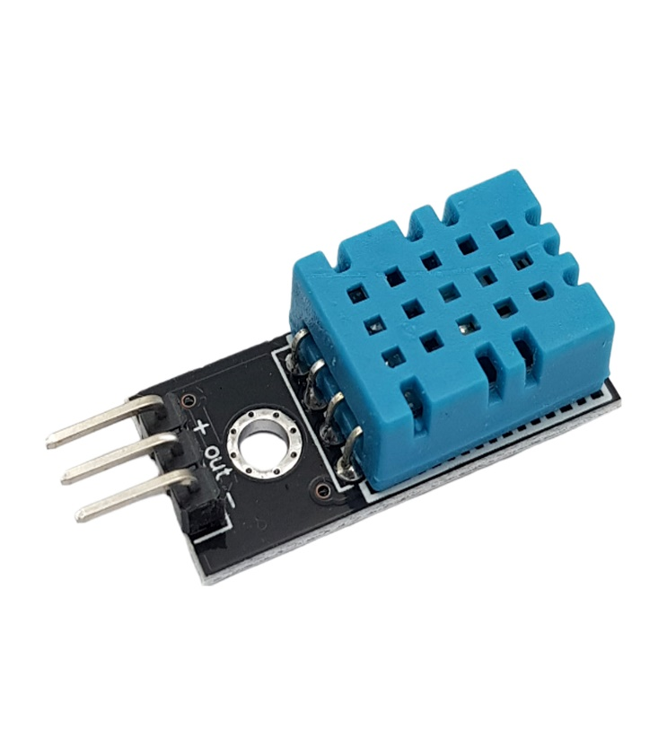

**Hình 1: Cảm biến nhiệt độ, độ ẩm DHT11**

**Hình 1.1: DHT11 pinout**

* Đo lường và truyền dữ liệu về nhiệt độ và độ ẩm trong nhà kính.
* Thông tin này để duy trì điều kiện môi trường phù hợp cho cây trồng.

### **2.1.2 Cảm biến độ ẩm đất**

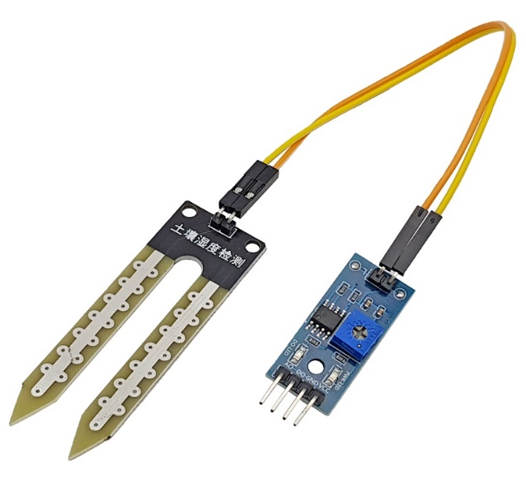

**Hình 2: Cảm biến độ ẩm đất**

* Đo lường độ ẩm của đất để đảm bảo cây trồng nhận đủ nước.
* Thông tin này giúp điều chỉnh lượng tưới nước cần thiết.

### **2.1.3 Cảm biến ánh sáng quang trở**

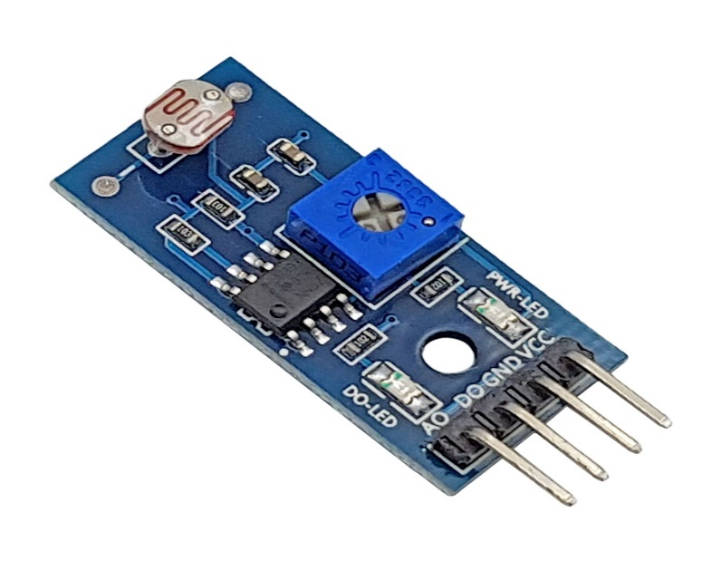

**Hình 3: Cảm biến ánh sáng quang trở**

* Đo mức cường độ ánh sáng trong nhà kính.
* Cung cấp thông tin để kiểm soát ánh sáng nhân tạo và điều chỉnh thời gian chiếu sáng.

### **2.1.4 Cảm biến nước mưa**

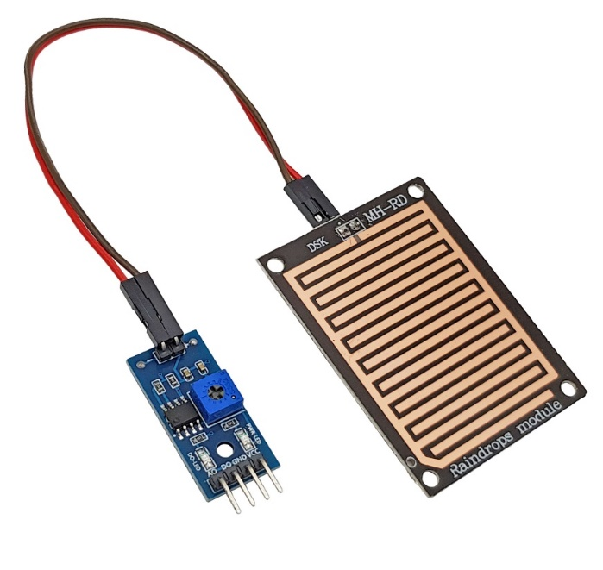

**Hình 4: Cảm biến nước mưa**

* Đo lường lượng mưa để xác định lượng nước mưa nhận được.
* Dữ liệu này hữu ích để điều chỉnh tưới nước và quản lý nguồn nước.

## 2.2 Gateway IoT

**-** Kết nối ESP8266 với cảm biến và thiết bị không dây thông qua các giao thức truyền thông hiệu quả.

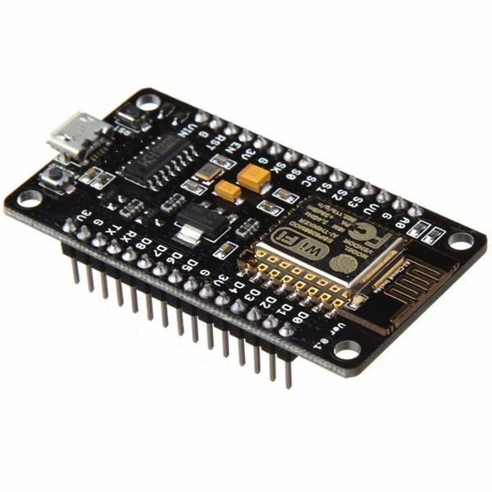

**Hình 5: ESP8266**

### **2.2.1 Tích hợp ESP8266 vào cơ sở hạ tầng IoT**

- Giao tiếp với các cảm biến thông qua gaio thức không dây ( wifi,..).

- Kết nối với các thiết bị thông qua giao thức IoT ( MQTT, Blynk,..).

### **2.2.2 Các bước tích hợp ESP8266**

Chuẩn bị phần cứng:

* Kết nối ESP với cảm biến và các thiết bị giám sát.

Cài đặt Firmware:

* Flash firmware cho ESP để nó hiểu và giao tiếp với các thiết bị khác.

Kết nối với Blynk.

## 2.3 Mạng cảm biến không dây

**Lợi ích của mạng cảm biến không dây**

* Tính linh hoạt
* Khả năng mở rộng hệ thống thuận tiện
* Tiết kiệm chi phí và năng lượng
* Loại bỏ cần phải đặt dây và cấp nguồn riêng cho từng cảm biến.
* Mạng không dây tiết kiệm năng lượng hơn so với các hệ thống dây truyền thống.

## 2.4 Blynk – Nền tảng IoT đa nhiệm

Blynk là một nền tảng IoT cho phép kết nối và điều khiển từ xa thông qua ứng dụng di động.

### **2.4.1 Tích hợp Blynk trong Nhà thông minh**

* Điều khiển từ xa
* Thực hiện kiểm soát nhiệt độ, độ ẩm và thiết bị khác từ bất kỳ đâu qua Blynk
* Gửi cảnh báo và thông báo
* Nhận thông báo tức thì về các thay đổi quan trọng trong môi trường nhà kính
* Hiển thị dữ liệu thời gian thực
* Theo dõi các thông số như nhiệt độ, độ ẩm ngay lập tức

### **2.4.2 Các bước tích hợp Blynk:**

* Tạo dự án trên Blynk
* Cài đặt thư viện Blynk trong code
* Kết nối và kiểm soát

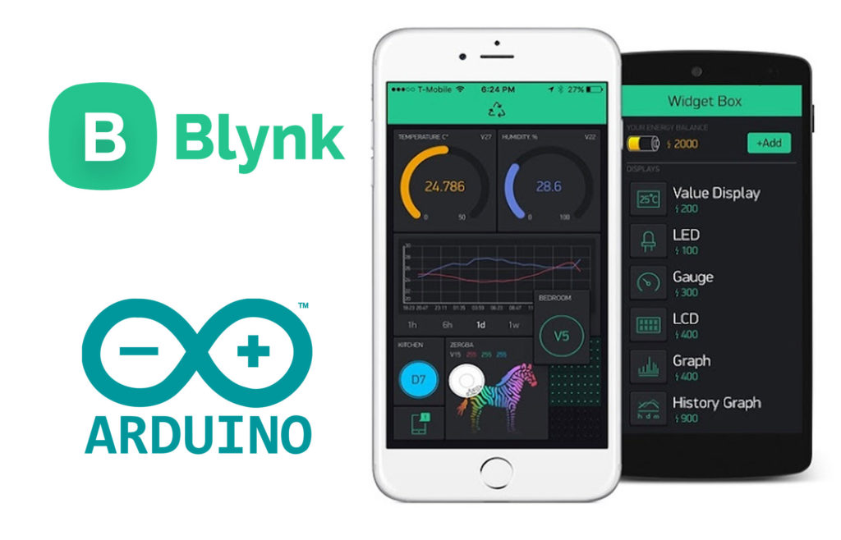

**Hình 6: Ứng dụng nền tảng IoT Blynk**

# 

# **Chương 3 Triển khai hệ thống**

**Hình 7: Mô hình kết nối thực tế**

**Hình 8: Sơ đồ kết nối**

**Hình 9: Mô hình thực tế**

**Hình 10: Giao diện người dùng**

# 

# **Chương 4: Kết luận**

## 4.1 Thách thức và giải pháp

Nguồn năng lượng hạn chế

* Giải pháp: Lập kế hoạch tốt cho chu kì thức tỉnh và chế độ ngủ của cảm biến

Kết nối không ổn định

* Giải pháp: Tối ưu hóa cấu hình giao tiếp

Dữ liệu lớn và xử lý:

* Giải pháp: Sử dụng dịch vụ cloud có khả năng mở rộng để xử lý dữ liệu lớn

## 4.2 Triển vọng phát triển

Mở rộng tính năng

* Kiểm soát tự động
* Tích hợp thêm cảm biến

Ứng dụng công nghệ mới

* Blockchain trong quản lý dữ liệu
* Edge computing

Nghiên cứu và phát triển dự báo:

* Sử dụng machine learning
* Hợp tác với các tổ chức nghiên cứu để phát triển các mô hình dự báo

# 